LÍNGUA PORTUGUESA E MATEMÁTICA
SAEMI
SISTEMA DE AVALIAÇÃO EDUCACIONAL MUNICIPAL DO IPOJUCA
2014

4º ano do
Ensino Fundamental
Caderno
C0401

Nome do estudante

Data de Nascimento do estudante

Caro(a) estudante,

Você está participando do Sistema de Avaliação Educacional Municipal do Ipojuca - SAEMI. Sua participação é muito importante para sabermos como está a educação em nosso município.
- Hoje, você vai fazer atividades de Língua Portuguesa e Matemática.
- Responda com calma, procurando não deixar nenhuma questão em branco. Bom teste!

Saemi
Sistema de Avaliação Educacional Municipal do Ipojuca

SECRETARIA DE EDUCAÇÃO

LM4EF

EXEMPLO DE LÍNGUA PORTUGUESA

Veja a figura abaixo.

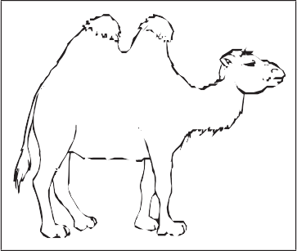

Qual é o nome dessa figura?

- CABELO

- CAMELO

- GALEGO

- GAMADO

EXEMPLO DE MATEMÁTICA

Observe abaixo a conta que a professora Ana escreveu no quadro.

4 X 20

Qual é o resultado dessa conta?

- 24

- 60

- 80

- 84

ATENÇÃO!
Agora, você vai responder a questões de Língua Portuguesa.

Questão 01
P030036D3

Faça um X na placa onde aparecem somente letras.

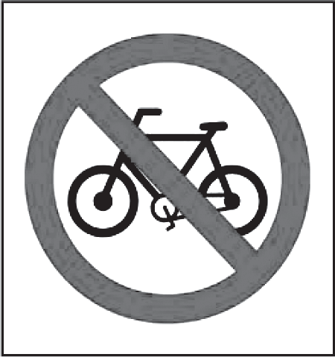A) 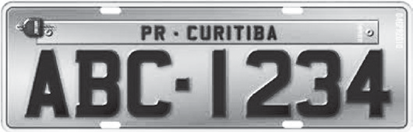

B)

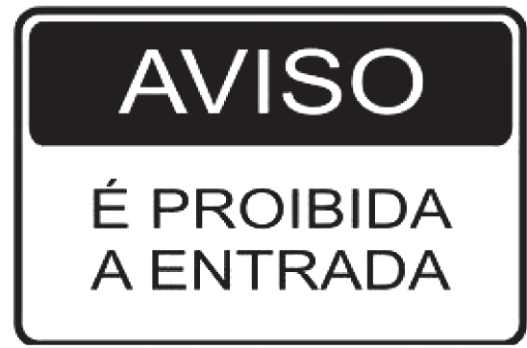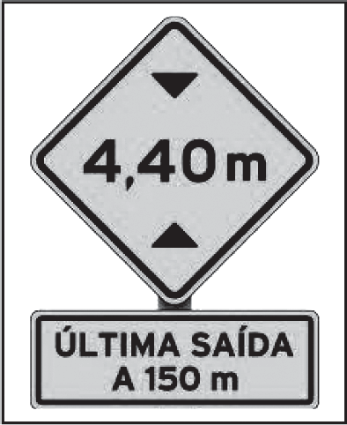C)

D)

Leia o texto abaixo.
A orquestra
Passarinhos voam no céu com sua bela cantoria... O mar faz chuá... chuá...
E preso parece ficar Plim, plim... é o som da chuva fininha
que completa a orquestra
A orquestra que
com a cantoria dos pássaros com o chuá... chuá... do mar com o plim, plim... da chuva faz lindas melodias
Ó Ó Ó ... chuá... chuá... plim... plim... Mas o maestro chega sempre atrasado O maestro trovão
Com seu vozeirão Chega depois do início Lá pro meio
Lá pro fim
Ó Ó Ó ... chuá...chuá... plim...plim...
Disponível em: <http://www.blocosonline.com.br/literatura/poesia/pinf/pinf0094.htm>. Acesso em: 2 ago. 2012. (P040219E4_SUP)

De acordo com esse texto, quem se atrasa?

- A chuva.

- A orquestra.

- O maestro.

- O mar.

Leia o texto abaixo.

Meu irmão chegou em casa com um embrulho. Gritou da porta:
- Pacote da tia Brunilda!
Todo mundo correu, minha irmã falou:
- Olha como vem coisa.
Arrebentaram o barbante, rasgaram o papel, tudo se espalhou na mesa.
Aí foi aquela confusão:
- O vestido vermelho é meu.
- Ih, que colar bacana! Vai combinar com o meu suéter.
- Vê se veio alguma camisa do tio Júlio pra mim.
- Que sapato alinhado, tá com jeito de ser meu número.
Eu fico boba de ver como a tia Brunilda compra roupa. Compra e enjoa. Enjoa tudo: vestido, bolsa, sapato, blusa. Usa três, quatro vezes e pronto: enjoa. Outro dia eu perguntei:
- Se ela enjoa tão depressa, pra que ela compra tanto? É pra poder enjoar
mais?
BOJUNGA, Lygia. A bolsa amarela. Rio de Janeiro: Editora Agir, 1993. Fragmento. (P041964E4_SUP)

No trecho “Eu fico boba de ver como a tia Brunilda compra roupa.”, a expressão “fico boba” quer dizer que a menina fica

- admirada.

- cansada.

- curiosa.

- espantada.

Veja a figura abaixo.

Faça um X na figura que tem a primeira sílaba (pedaço) igual a da figura que você viu.

A)

B)

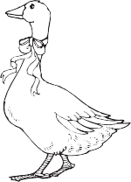C)

D)

Leia o texto abaixo.

Uma das maiores invenções da humanidade não foi a roda, o avião ou o raio laser, mas o sanduíche.
O sanduíche nasceu quando o quarto Conde de Sandwittch, ainda no século XVIII, em vez de enfrentar a preguiça de um jantar formal, ordenou a seu criado que fizesse “qualquer coisa” simples e rápida. Ele queria matar a fome sem abandonar o que estava fazendo – dizem que jogava cartas de baralho.
Quase em pânico, o criado apanhou duas fatias de pão e enfiou entre elas um naco de presunto. O Conde nunca mais jantou – só comeu sanduíches.
De lá para cá, as pessoas ficaram muito mais ocupadas que o nobre inglês e a criação do criado virou mania universal. Atraente pelo visual, simples, o sanduíche viu passar dois séculos incorporando à sua fórmula básica tudo o
que se possa imaginar de comestível.
Disponível em: <www.sanduicheprimavera.com.br>. Acesso em: 31 maio 2012. (P030096D3_SUP)

Qual é o assunto desse texto?

- A origem do sanduíche.

- As receitas de sanduíche.

- O jantar no século XVIII.

- Os jogos de baralho.

Questão 06
P041913E4

Leia o texto abaixo.

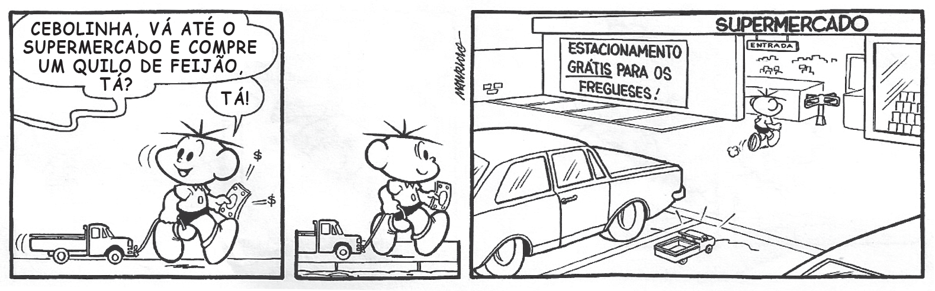
SOUSA, Maurício de. Turma da Mônica. De quem é esse coelho? Porto Alegre. L&PM. 2010. p. 41. (P041913E4_SUP)

Esse texto é engraçado porque o menino

- deixa o carrinho no estacionamento.

- entra sozinho no supermercado.

- faz um favor para sua mãe.

- puxa o carrinho pela rua.

Questão 07
P030064D3

Faça um X no quadradinho da frase que está escrita corretamente.

- QUEM TEMUMAMIGO TEMUMTESOURO.

- QUEMTEM UMAMIGO TEMUMTESOURO.

- QUEM TEM UM AMIGO TEM UM TESOURO.

- QUEMTEMUMAMIGO TEMUM TESOURO.

Leia o texto abaixo para responder às questões a seguir.

A Lulu estava muito contente naquele dia. É que era o dia do aniversário dela.
Quando ela chegou da escola já encontrou a mamãe preparando a festa. O bolo já estava pronto, os brigadeiros, as balas e os pirulitos.
O papai estava enchendo as bolas e a tia Mari estava botando a mesa na sala. Todos almoçaram na cozinha para não atrapalhar as arrumações.
Então Lulu tomou banho e vestiu sua roupa nova, que a mamãe tinha comprado para ela. E se arrumou toda e a mamãe botou nela um pouquinho de água de colônia.
O primeiro convidado que chegou foi o priminho da Lulu, o Miguel. Depois chegou a Taís, o Arthur e o Caiã e todos os colegas do colégio. E ficaram todos brincando no jardim.
Aí todos entraram para abrir os presentes.
Depois foram soprar as velinhas e cantar parabéns.
Lulu gostou de todos os presentes, mas o que ela mais gostou foi da caixa grande de lápis de cor que se abria feito uma sanfona e que tinha todas, mas todas as cores, mesmo.
Depois que todos foram embora a Lulu foi dormir e ela até botou a caixa de lápis de cor do lado da caminha dela.
ROCHA, Ruth. Disponível em: <http://www2.uol.com.br/ruthrocha/historias_01.htm>. Acesso em: 11 set. 2012. Fragmento. (P041962E4_SUP)

Questão 08
P041979E4

Nesse texto, qual é o trecho que dá ideia de tempo?

- “Depois que todos foram embora...”.

- “E ficaram todos brincando no jardim.”.

- “O papai estava enchendo as bolas...”.

- “Todos almoçaram na cozinha...”.

Questão 09
P041977E4

Esse texto é

- um conto.

- um convite.

- uma carta.

- uma notícia.

Questão 10
P041972E4

Esse texto serve para

- apresentar uma informação.

- contar uma história.

- convidar para uma festa.

- ensinar uma brincadeira.

ATENÇÃO!
Agora, você vai responder a questões de Matemática.
Questão 11
M031966E4

Observe abaixo as 18 moedas que Ronaldo distribuiu igualmente em dois potes.

Quantas moedas ele colocou em cada pote?

- 2

- 6

- 9

- 18

Questão 12
M031837E4

Observe a conta abaixo.
61 + 9

Qual é o resultado dessa conta?

- 52
- 70 C) 549 D) 619

Um hotel tem 5 quartos, com 3 camas em cada quarto. Quantas camas tem, no total, nesse hotel?

- 8

- 10

- 15

- 20

Questão 14
M041353E4

Marcos percorreu 15 quilômetros de uma corrida cujo trajeto total é de 45 quilômetros. Quantos quilômetros ele ainda precisaria percorrer para completar essa corrida?

- 15

- 30

- 31

- 45

Observe os números escritos nas placas abaixo.

7
49
90
35
16
28

Qual é a ordem crescente desses números?

A) 90 – 49 – 35 – 28 – 16 – 7

B) 90 – 35 – 16 – 7 – 28 – 49

C) 7 – 16 – 28 – 35 – 49 – 90

D) 7 – 49 – 90 – 35 – 16 – 28

Observe no gráfico abaixo o resultado de uma pesquisa realizada em uma agência de automóveis sobre as cores de carros mais vendidas.
3 000
Número de carros vendidos

2 500

2 000

1 500

1 000

500

0
Cinza Vermelho Preto Prata

Cores

De acordo com esse gráfico, qual é a cor de carro mais vendida?

- Cinza.

- Prata.

- Preto.

- Vermelho.

Questão 17
M031941E4

Jorge treinou durante 1 ano para um campeonato.
Durante quantos meses Jorge treinou para esse campeonato?

- 1

- 6

- 10

- 12

Laura comprou um vestido que custou 98 reais. Quantos reais custou esse vestido de Laura?

- Noventa.

- Noventa e oito.

- Oitenta.

- Oitenta e nove.

Questão 19
M041453E4

Carlos trocou as moedas abaixo por notas de mesmo valor.

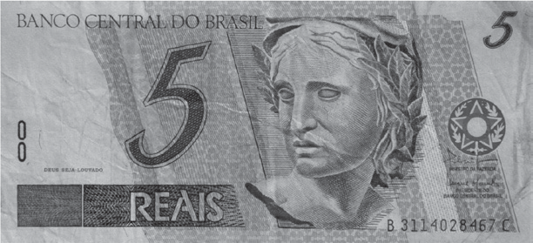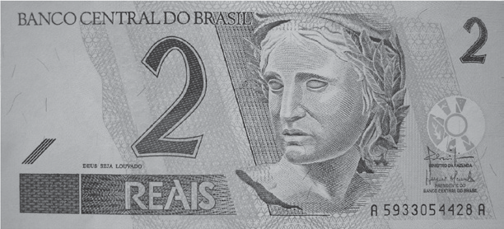Quais notas Carlos recebeu nessa troca?

A)

B)

C)

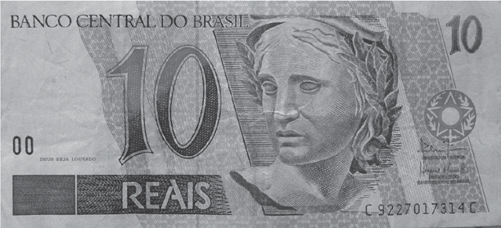D)

Questão 20
M032014E4

Observe abaixo a receita de bolo de chocolate que Jurema tem.

Bolo de Chocolate
Ingredientes

3 xícaras de farinha de trigo 2 xícaras de açúcar
1 xícara de leite
- colheres de sopa cheias de chocolate em pó 1 colher de sopa de fermento em pó
- ovos

Quantos ovos são usados para preparar essa receita?

- 2

- 3

- 6

- 7

ATENÇÃO!
Agora, você vai responder a questões de Língua Portuguesa.

Questão 21
P020088B1

Veja a figura abaixo.

Faça um X na figura que tem a sílaba do meio (pedaço) igual a da figura que você viu.

A)

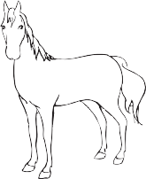B)

C)

D)

Questão 22
P041953E4

Leia o texto abaixo.

Era da primavera

Mamãe como é que era? No tempo dos dinossauros também tinha primavera?

Não sei dizer, meu amor, só sei de uma tiranossaura que adorava colher flor.

Mãe, mas o que ela fazia? Era vegetariana,
pegava as flores e comia?

Meu bem, que fantasia, ela enfeitava com flores a caverna em que vivia... Ela era especial, inventava a primavera, Em plena Era Glacial.
FRAGATA, Cláudio. Ciência Hoje da Criança. Set. 2012, n. 238. (P041953E4_SUP)

No trecho, “Ela era especial”, a palavra “ela” substitui

- caverna.

- fantasia.

- primavera.

- tiranossaura.

Faça um X no quadradinho da palavra que tem duas sílabas (pedaços).

- abacate

- água

- animal

- árvore

Leia o texto abaixo para responder às questões a seguir.

Santos Dumont: um mineiro cheio de talento

Vocês sabem quem é o “pai da aviação”? Pois saibam que ele é um inventor nascido em Minas Gerais, chamado Alberto Santos Dumont.
A paixão de Santos Dumont pela aviação vem desde criança, quando ele observava os passarinhos para tentar entender como eles voavam. A maior dúvida do inventor era: “Como os pássaros conseguem voar, se eles são mais pesados que o ar?”.
Seu pai notou o interesse de Santos Dumont pela aviação e o encaminhou para estudar na França. Em 1906 ele tentou um fato inédito: voar com um aparelho mais pesado que o ar!
Na França, uma multidão de curiosos viu seu primeiro avião, o 14-BIS, voar a mais de dois metros do solo, ao longo de 60 metros.
Santos Dumont também inventou o relógio de pulso ― uma forma que ele encontrou para controlar melhor o tempo de voo.
Na época em que Santos Dumont estudava uma maneira de voar, também foram inventados a lâmpada e o gravador de som, por Thomas Edison, nos Estados Unidos.
Disponível em: <http://www.otempo.com.br/otempinho/leiamais/materiasdecapa/NOT/356500/1>. Acesso em: 19 set. 2013. Fragmento. (P040173E4_SUP)

Nesse texto, qual é o trecho que dá ideia de lugar?

- “Como os pássaros conseguem voar,...”.

- “...ele é um inventor nascido em Minas Gerais,...”.

- “Em 1906 ele tentou um fato inédito...”.

- “Santos Dumont também inventou o relógio de pulso...”.

De acordo com esse texto, Santos Dumont inventou o relógio de pulso porque queria

- controlar melhor o tempo de voo.

- estudar uma maneira de voar.

- observar os passarinhos voando.

- voar a mais de dois metros do solo.

Questão 26
P041978E4

Esse texto serve para

- divulgar acidentes de avião.

- ensinar como fazer um avião.

- ensinar técnicas de controle de voo.

- informar sobre o inventor do avião.

Questão 27
P041974E4

Qual é o assunto desse texto?

- A invenção do gravador de som.

- As invenções de Thomas Edison.

- O talento de Santos Dumont.

- Os inventores dos Estados Unidos.

Leia a texto abaixo.

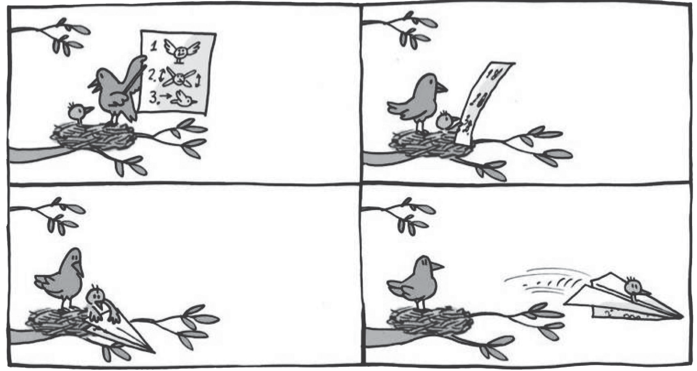Folha de São Paulo. Folhinha. p. 8, 12 fev. 2005. (P041681E4_SUP)

Nesse texto, no alto da árvore, a mamãe passarinho está

- brincando com seu filhote.

- dando aula de voo ao filhote.

- ensinando os perigos da mata.

- mostrando como fazer um avião.

Leia o texto abaixo.

O sonho

Carlos morava com seu avô. Os dois resolveram fazer um espantalho. Carlos ficou tão cansado que, após terminar o boneco, acabou caindo no sono.
Sonhou que um urso apareceu no sítio e queria pegá-lo. Carlos não entendia o que um urso fazia num lugar tão quente, mas corria dele.
O urso alcançou Carlos e já ia devorá-lo quando... o espantalho ganhou vida e lançou uma caixa de marimbondos em direção ao urso gigante.
O urso fugiu e Carlos acordou suando, apavorado e agradecido pelo final
feliz do sonho.
SANTOS, A. Monstros. São Paulo: Leitura.s/d. p.5-9.( P041934E4_SUP)

A personagem principal dessa história é o

- avô.

- Carlos.

- espantalho.

- urso.

Questão 30
P041834E4

Leia o texto abaixo.

Os homens pré-históricos

Os primeiros seres humanos apareceram na África.
Os homens pré-históricos que se pareciam conosco eram caçadores nômades. Deslocavam-se em pequenos grupos e se abrigavam na entrada das cavernas ou sob tendas.
Eles viviam da caça e da colheita.
Os homens caçavam a rena com lanças e varas.
Com as peles das renas, fabricavam suas roupas e tendas.
Com os ossos das renas, produziam suas ferramentas: flechas, punhais, agulhas para costurar as peles.
Eles comiam a carne das renas.
Com os chifres das renas, eles faziam objetos, como enfeites e armas.
Minha 1ª Biblioteca Larousse Descobertas. Tradução: Leila Gouvêa. São Paulo: Larousse do Brasil, 2007, p. 62 - 63. Fragmento. (P041834E4_SUP)

De acordo com esse texto, o que os homens pré-históricos faziam com os chifres das renas?

- Agulhas.

- Armas.

- Roupas.

- Tendas.

ATENÇÃO!
Agora, você vai responder a questões de Matemática.
Questão 31
M031958E4

Observe a figura geométrica abaixo.

Essa figura geométrica é um

- círculo.

- quadrado.

- retângulo.

- triângulo.

Questão 32
M041333E4

Observe a conta abaixo.
732
– 108

Qual é o resultado dessa conta? A) 624
B) 634

C) 830

D) 840
23
BL02M04

Mariana ganhou a cartela de adesivos abaixo e colou todas as estrelinhas no teto de seu quarto.

Quantas estrelinhas Mariana colou no teto do seu quarto?

- 18

- 20

- 21

- 22

João marcou no calendário abaixo o dia 16 de outubro, data em que iniciou uma reforma em sua casa.

OUTUBRO
DOM | SEG | TER | QUA | QUI | SEX | SAB
1 | 2 | 3 | 4 | 5 | 6 | 7
8 | 9 | 10 | 11 | 12 | 13 | 14
15 | 16 | 17 | 18 | 19 | 20 | 21
22 | 23 | 24 | 25 | 26 | 27 | 28
29 | 30 | 31

Essa reforma terminou no último dia desse mês. Quantos dias durou a reforma da casa de João?

- 15 dias.

- 16 dias.

- 21 dias.

- 31 dias.

O gráfico abaixo mostra a quantidade de pessoas que visitaram alguns animais de um zoológico no último final de semana.
Visitas do Zoológico

70

60

50
Visitantes

40

30

20

10

0
macaco zebra cobra elefante

Animais

De acordo com esse gráfico, quantas pessoas visitaram o elefante?

- 30

- 40

- 50

- 60

Questão 36
M041321E4

Mateus utiliza o ônibus número duzentos e quarenta e cinco para ir à casa de sua amiga Rafaela.
Qual é o número desse ônibus que Mateus utiliza?

A) 204

B) 205

C) 240

D) 245 26
BL02M04

Observe as canetas abaixo.

1 2 3 4

A caneta menor é a de número

- 1

- 2

- 3

- 4

Questão 38
M041357E4

Ana fez salgados para a festa de aniversário de seu filho. Ela arrumou esses salgados em 8 bandejas com 25 salgados em cada uma.
Quantos salgados Ana fez para essa festa de aniversário?

- 25

- 33 C) 160 D) 200

Observe abaixo o desenho de uma sala de aula.

Porta
Quadro
Professor
Carla
Lucas
Vitor
Hélio
Vânia
Ana
Artur
Felipe
Gabriel
Luisa
Pedro
Mateus

De acordo com esse desenho, qual é o aluno que se senta entre Artur e Gabriel?

- Ana.

- Felipe.

- Luisa.

- Pedro.

Observe na tabela abaixo o número de participantes de cada equipe das olimpíadas de uma escola.

EQUIPE | NÚMERO DE PARTICIPANTES
Azul | 308
Vermelha | 318
Amarela | 328
Verde | 338

De acordo com essa tabela, a equipe que possui, no total, 328 participantes é a

- amarela.

- azul.

- verde.

- vermelha.

